Wyniki ze sprawdzianu zewnętrznego w klasie VI szkoły podstawowej w roku 2016
Okręgowa Komisja Egzaminacyjna w Krakowie podała we wtorek 24 maja wstępne wyniki sprawdzianu wieńczącego szkołę podstawową, który odbył się 5 kwietnia 2016 r. Na terenie Gminy Mszana Dolna do testu 6-klasisty przystąpiło 206 uczniów. Uczniowie z naszej Gminy wypadli powyżej średniej krajowej oraz wojewódzkiej z języka polskiego i matematyki.

Średni wynik uzyskany przez szóstoklasistów w całej Polsce podczas tegorocznego ogólnopolskiego sprawdzianu wynosi 63% punktów, zaś w Gminie Mszana Dolna 65% - tak wynika ze wstępnych informacji. Szczegółowe wyniki procentowe z poszczególnych przedmiotów dla każdej Szkoły Podstawowej w Gminie Mszana Dolna z porównaniem do wyników wojewódzkich
i ogólnokrajowych obrazuje tabela poniżej.

L.p. | Nazwa jednostki | Średni wynik procentowy w roku 2016 (%)
L.p. | Nazwa jednostki | ogółem | język polski | matematyka | język angielski
1 | SP nr 2 w Mszanie Górnej | 72 | 77 | 67 | 63
2 | SP w Glisnem | 71 | 74 | 69 | 69
3 | SP nr 2 w Kasince Małej | 71 | 81 | 62 | 62
4 | SP nr 1 w Lubomierzu | 70 | 74 | 66 | 64
5 | SP nr 1 w Mszanie Górnej | 69 | 79 | 59 | 75
6 | SP nr 1 w Kasince Małej | 66 | 79 | 53 | 75
7 | SP w Rabie Niżnej | 63 | 72 | 53 | 68
8 | SP nr 2 w Lubomierzu | 63 | 68 | 58 | 66
9 | SP nr 3 w Kasince Małej | 62 | 68 | 56 | 60
10 | SP w Łętowem | 59 | 69 | 48 | 57
11 | SP w Łostówce | 59 | 62 | 56 | 69
12 | SP w Kasinie Wielkiej | 59 | 69 | 49 | 66
13 | SP w Olszówce | 52 | 64 | 40 | 58
14 | Gmina Mszana Dolna | 65 | 72 | 57 | 66
15 | Województwo małopolskie | 63 | 71 | 54 | 71
16 | Polska | 63 | 71 | 54 | 71

Sześć szkół może się szczycić wynikiem powyżej średniej w gminie. W najlepszej trójce znajdują się SP nr 2 w Mszanie Górnej, SP w Glisnem i SP nr 2 w Kasince Małej. Najgorzej w tym roku wypadli uczniowie SP w Olszówce.

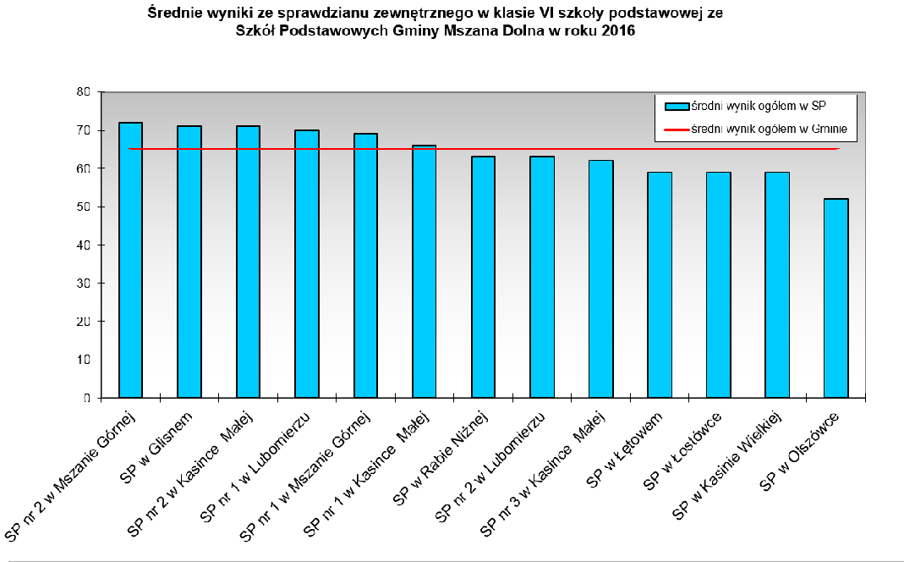
Porównując tegoroczne wyniki z ubiegłym rokiem można stwierdzić, że poziom nauczania w gminie nie uległ zmianie, zaś szkoły, które w poprzednim roku wypadły najgorzej w tym roku znajdują się
w czołówce rankingu szkół z terenu Gminy Mszana Dolna.

L.p. | 2015 |  | 2016
L.p. | szkoła | średni wynik ogółem w % | szkoła | średni wynik ogółem w %
1 | SP w Rabie Niżnej | 77 | SP nr 2 w Mszanie Górnej | 72
2 | SP nr 3 w Kasince Małej | 75 | SP w Glisnem | 71
3 | SP w Łętowem | 74 | SP nr 2 w Kasince Małej | 71
4 | SP w Łostówce | 71 | SP nr 1 w Lubomierzu | 70
5 | SP w Olszówce | 70 | SP nr 1 w Mszanie Górnej | 69
6 | SP nr 2 w Lubomierzu | 69 | SP nr 1 w Kasince Małej | 66
7 | SP w Glisnem | 67 | Gmina Mszana Dolna | 65
8 | SP nr 1 w Kasince Małej | 67 | SP w Rabie Niżnej | 63
9 | Gmina Mszana Dolna | 65 | SP nr 2 w Lubomierzu | 63
10 | SP nr 1 w Lubomierzu | 64 | SP nr 3 w Kasince Małej | 62
11 | SP w Kasinie Wielkiej | 63 | SP w Łętowem | 59
12 | SP nr 2 w Mszanie Górnej | 61 | SP w Łostówce | 59
13 | SP nr 2 w Kasince Małej | 57 | SP w Kasinie Wielkiej | 59
14 | SP nr 1 w Mszanie Górnej | 54 | SP w Olszówce | 52

Obowiązkowy test szóstoklasisty ustanowiony został w polskim systemie edukacji w 2002 roku i ma za zadanie weryfikację wiedzy z sześcioletniego toku nauczania dzieci. Jest on warunkiem ukończenia szkoły podstawowej, jednak w tym roku odbył się on po raz ostatni. Każdy uczeń, który do niego przystąpił otrzyma zaświadczenie o wynikach razem ze świadectwem ukończenia szkoły podstawowej.

Wyniki egzaminów:
http://www.oke.krakow.pl/inf/staticpages/index.php?page=2012070609252254

Wyniki sprawdzianu w poszczególnych szkołach: http://www.oke.krakow.pl/inf/filedata/files/6110_01_wyniki%20szk%F3%B3_sprawdzian_ma%B3opolskie.pdf

Agata Chorągwicka

